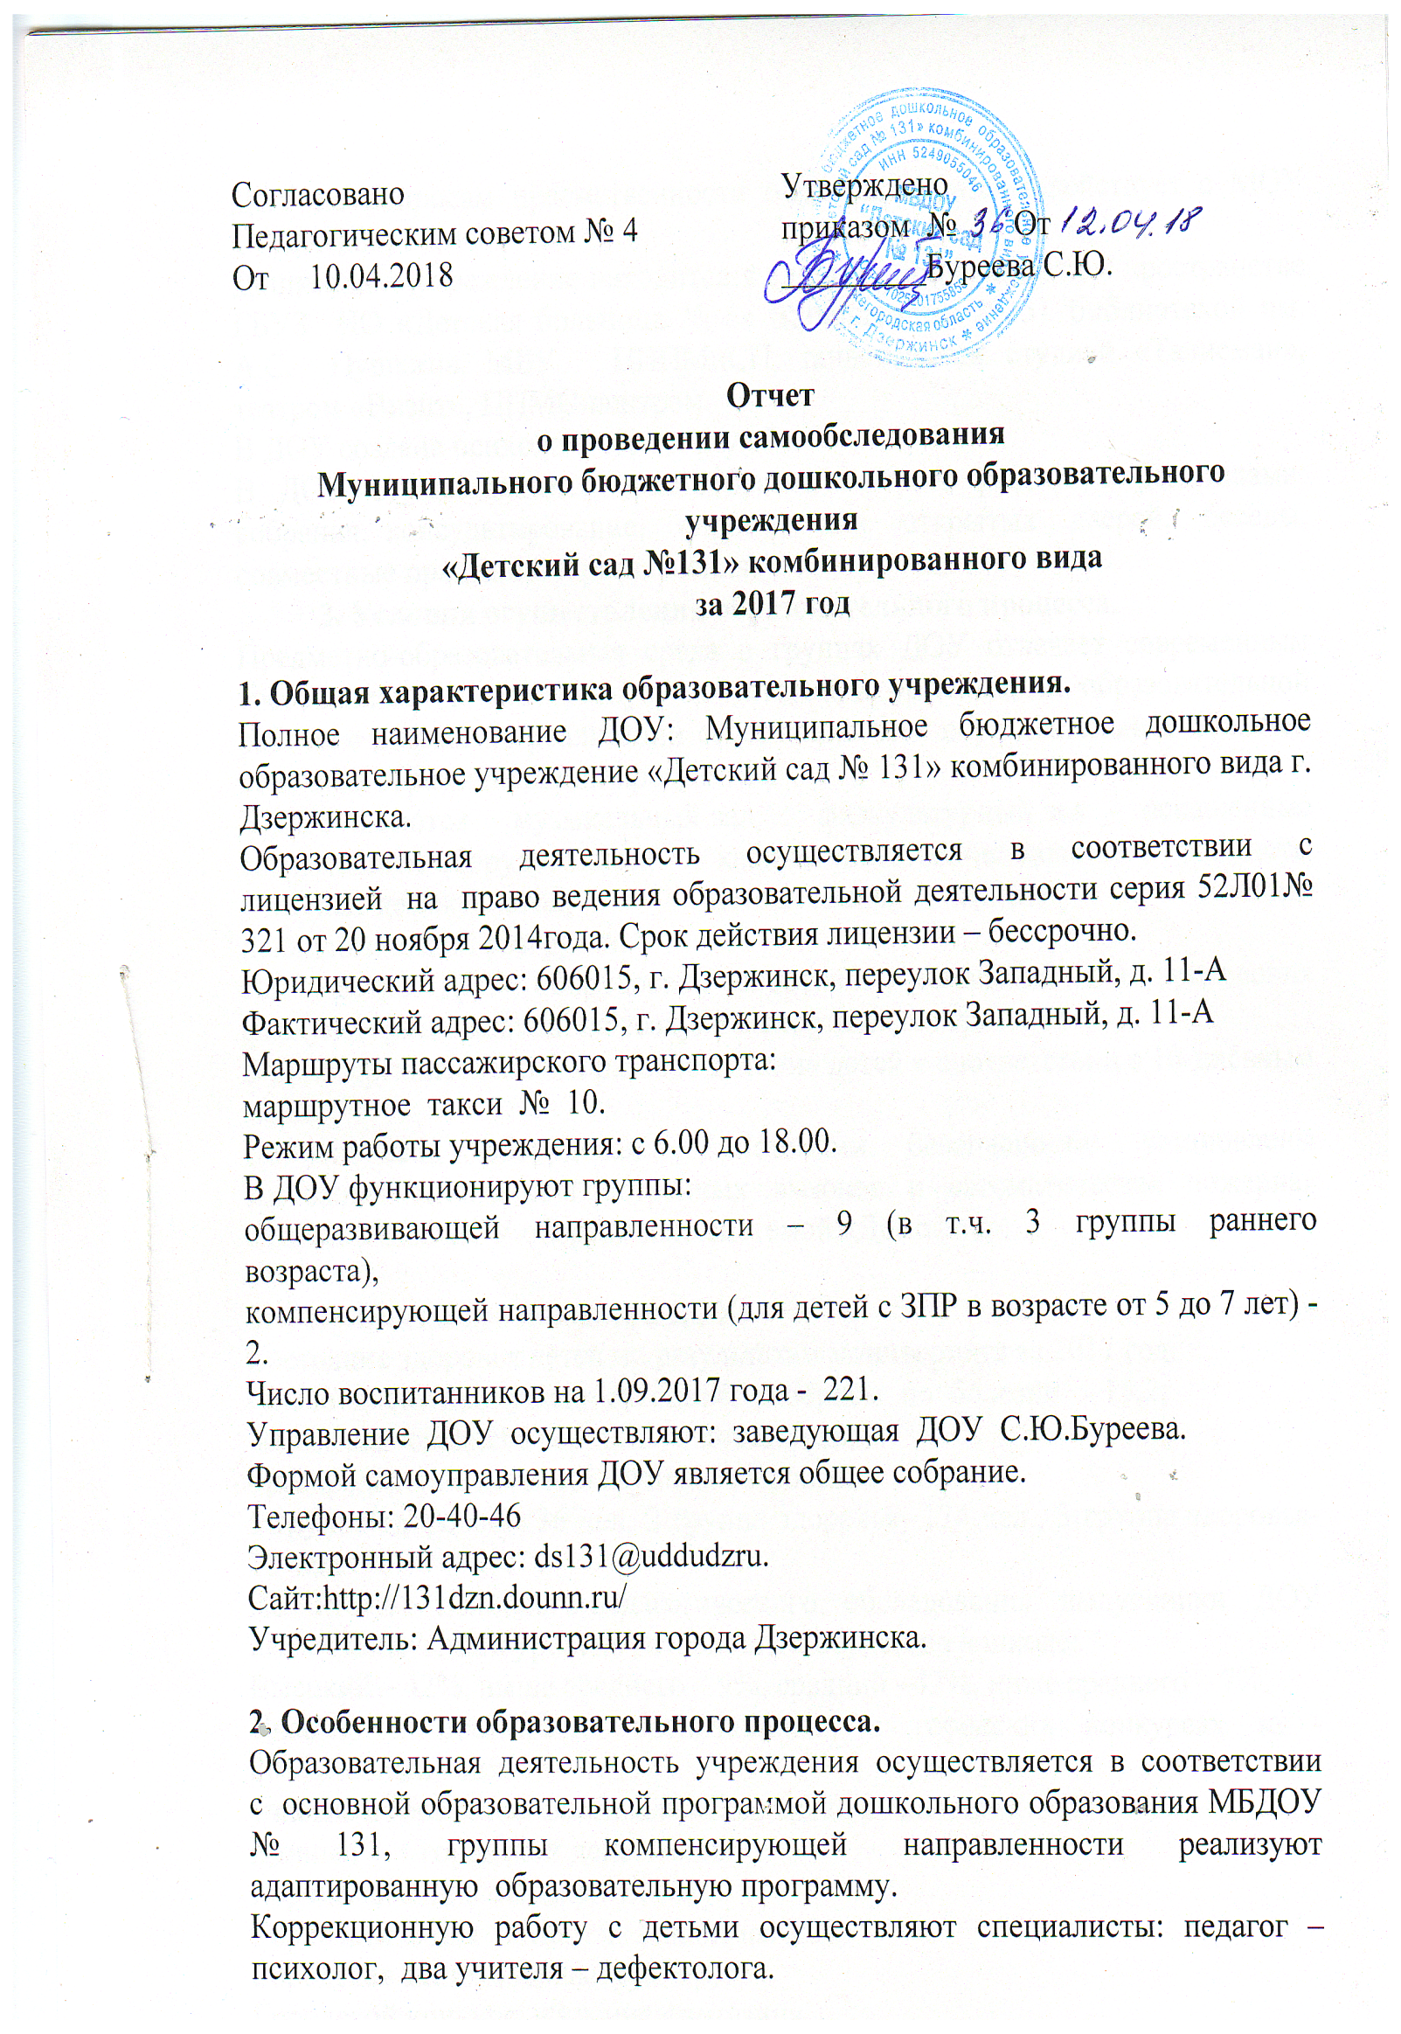ДОУ по вопросам преемственности образования взаимодействует с МОУ СОШ № 35, 71, 18.
Дошкольное учреждение находится в едином образовательном пространстве ГБУЗ НО «Детская больница № 8» (поликлиника №13), библиотекой им. А.С. Пушкина, МБУ ЦППМиСП, танцевальной студией «Талисман», театром «Визит», ППМС-центром.
В ДОУ создана психологическая служба.
В ДОУ осуществляются разнообразные формы работы с родителями: собрания, консультирование, опросы, дни открытых дверей, беседы, совместные праздники и развлечения.
3. Условия осуществления образовательного процесса.
Предметно-образовательная среда в группах ДОУ отвечает современным требованиям и способствует качественной организации образовательной работы с детьми по реализации содержания всех образовательных областей основной образовательной программы.
В ДОУ имеются музыкальный зал, физкультурный зал - оснащенные современным оборудованием, кабинет педагога-психолога, кабинеты учителей-дефектологов, методический кабинет, комната психологической разгрузки.
На участке ДОУ оборудована спортивная площадка для проведения физкультурных занятий на воздухе и спортивных игр.
В ДОУ организовано 4-х разовое питание детей в соответствии с 10-дневным меню.
Детский сад оборудован системами безопасности: установлены тревожная кнопка для экстренных вызовов и автоматическая пожарная сигнализация. ДОУ оборудовано системой «Домофон».

4. Результаты деятельности ДОУ.
Состояние здоровья детей по результатам мониторинга за 2017 год:
-число дней, пропущенных одним ребёнком по болезни - 15,2;
что выше среднего городского показателя;
- распределение детей по группам здоровья:
1 группа здоровья- 36 чел, 2 группа здоровья- 174 чел., 3 группа здоровья- 12 чел;
По итогам психолого-педагогического обследования выпускники ДОУ имеют следующий уровень готовность к обучению в школе:
Высокий – 42%, выше среднего – 9%, средний –42%, ниже среднего – 7%.
Участие и достижения воспитанников в городских конкурсах за -2017учебный год:
участие в городском фестивале «Солнышко в ладошке»
Единый городской день чтения
Городская акция «Подари улыбку»
Городская акция «Мамочка любимая моя»
Городская акция «Здравствуй, друг»
Городской конкурс: «Зимние фантазии»
Интернет-конкурсы Центра развития «Литтерус»:
Всероссийский творческий конкурс «Любимая мамочка моя»» - Диплом за 3 место
Всероссийский творческий конкурс «Любимому папе» Победители 2 место, Всероссийский творческий конкурс «Моя валентинка»
1 место, 2 диплома 2 место
Всероссийский творческий конкурс «Пасха своими руками», «Бумажная фантазия», «Удивительный подводный мир», «Символ года», «Новогодняя игрушка» и др., где воспитанники занимали призовые места.
Случаи травматизма среди детей и сотрудников в 2017 учебном году –1.
5. Кадровый потенциал.
В соответствии со штатным расписанием 57,3сотрудников. Укомплектованность кадрами составляет 48 человек (85,5%).
Педагогическими кадрами дошкольное учреждение укомплектовано на 100 %.
В дошкольном учреждении имеются специалисты: педагог-психолог, 2 учителя-дефектолога, инструктор по физической культуре, 2 музыкальных руководителя.
На одного педагога в ДОУ приходятся 9,2 воспитанников; на одного сотрудника ДОУ приходятся 4,6 воспитанника.
В детском саду педагогическую деятельность осуществляют 24 педагога (еще три педагога находятся в отпуске по уходу за ребенком). Из них: 11(40,7%) педагогов с высшим педагогическим образованием;
- с высшей квалификационной категорией - 7 человек /25,9%,
- с первой квалификационной категорией –10/37%.
По стажу педагогической работы: до 10 лет – 37% (10 чел.), до 20 лет – 7,4% (2 чел.), более 20 лет – 55,6 % (15 чел.).
Участие ДОУ в городских мероприятиях:
  - Учитель-дефектолог – Краева Л.С. выступление на городской методической секции педагогических работников, сентябрь 2017
- Лучшая группа ДОУ – воспитатели Котова М.В., Ереева А.В., инструктор по физической культуре Шигонцева А.В..
- Лучшее функциональное помещение – учитель-дефектолог Краева Л.С.- специальный приз
- «Внимание! Светофор!» - воспитатель Гавриленко А.С., Котова М.В.
- Городской конкурс профессионального мастерства «Искусство быть в профессии»-учитель-дефектолог Краева Л.С.
- Городской фестиваль «Солнышко в ладошке» в номинации «Танцевальное творчество»- руководитель студии «Талисман» Исхакова Е.С.
- Номинация «Песенное творчество- музыкальный руководитель Короткова Т.Н.
В интернет - сообществах были опубликованы методические материалы педагогов ДОУ:
Воспитатель 1 квалификационной категории Чимбарева Лариса Михайловна
- Дидактическое пособие «Умный зонтик»
- Дидактическое пособие «Разноцветные страницы»
- Дидактическая игра «Одень куклу»
- Презентация РППС в 1 младшей группе
Воспитатель 1 квалификационной категории Гавриленко Анна Сергеевна
- Лепбук по правилам дорожного движения
- Дидактическое пособие «Макеты по дорожному движению»
- Дидактическая игра «Отгадай»
Воспитатель Гавриленко Анна Сергеевна опубликовала работу в электронном журнале «Мастер-педагог» центра развития «Литтерус», воспитатель Чимбарева Лариса Михайловна опубликовала работу в электронном журнале «Пятое измерение».
Таким образом, детский сад обладает необходимым квалифицированным кадровым потенциалом для осуществления образовательной, инновационной и экспериментальной деятельности. Педагогический коллектив детского сада ежегодно повышает профессиональный уровень, тем самым, доказывая высокую мотивацию на качественный труд. В 2017учебном году 2 педагога успешно прошли аттестацию на высшую квалификационную категорию. Педагоги стремятся к повышению своей профессиональной компетенции, что в свою очередь способствует повышению образовательного ценза дошкольного образовательного учреждения. Один педагог обучается в магистратуре Нижегородского педагогического университета, 2 воспитателя поступили на курсы профессиональной переподготовки по программе «Дошкольное образование» в ГБОУ ДПО НИРО, 3 педагога обучаются на курсах профессиональной переподготовки дистанционно.
6. Заключение. Перспективы и планы развития.
1. Считать работу ДОУ в 2017 году удовлетворительной.
2. Определить на 2017-2018 учебный год следующие цели и задачи:
ЦЕЛЬ: создание благоприятных условий в ДОУ в соответствии с ФГОС, для полноценного проживания ребенком дошкольного детства, формирования основ базовой культуры личности, всестороннее развитие психических и физических качеств в соответствии с возрастными и индивидуальными особенностями, подготовка ребенка к жизни в современном обществе, формирование предпосылок к учебной деятельности, обеспечение безопасности жизнедеятельности ребенка.
Задачи:
1.Оптимизировать педагогический процесс посредством внедрения проблемно-поисковых, познавательно-исследовательских, ИК технологий интеллектуального развития детей.
2.Совершенствовать работу по развитию речевого творчества воспитанников в процессе освоения дошкольниками образовательных областей.
3.Систематизировать знания педагогов об организации двигательной активности детей дошкольного возраста в различные режимные моменты.
4.Продолжать работу по созданию комфортной и безопасной образовательной среды МБДОУ для всех участников образовательного процесса в соответствии с требованиями ФГОС ДО.

